EDUKASI KESEHATAN TERAPI BUTTERFLY HUG UNTUK MENURUNKAN EMOSI PADA REMAJA
DI SMK SATRIA KOTA JAMBI

KARYA TULIS ILMIAH

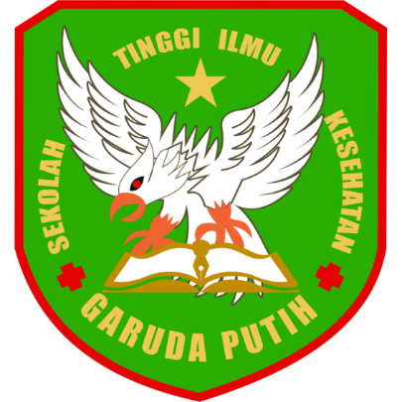

DISUSUN OLEH:
PUAN MAHARANI
NIM: 40123241826

PROGRAM STUDI DIPLOMA III KEPERAWATAN
SEKOLAH TINGGI ILMU KESEHATAN GARUDA PUTIH JAMBI
TAHUN 2026

EDUKASI KESEHATAN TERAPI BUTTERFLY HUG UNTUK MENURUNKAN EMOSI PADA REMAJA
DI SMK SATRIA KOTA JAMBI

KARYA TULIS ILMIAH

Diajukan Sebagai Salah Satu Syarat Dalam
Menyelesaikan Pendidikan Diploma III Keperawatan

DISUSUN OLEH:
PUAN MAHARANI
NIM: 40123241826

PROGRAM STUDI DIPLOMA III KEPERAWATAN
SEKOLAH TINGGI ILMU KESEHATAN GARUDA PUTIH JAMBI
TAHUN 2026

